

Planification annuelle du service en orthopédagogie-primaire

Équipe de l’inclusion, services éducatifs, juin 2025

# **Qu’est-ce qui guide nos décisions d’organisation de services?**

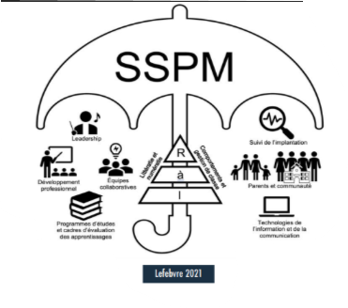Les services sont organisés selon un système de soutien à palier multiples. La mise en œuvre d'un tel système repose tout d'abord sur des équipes collaboratives qui mettent à profit des expertises variées.

Le terme système de soutien à paliers multiples a été proposé pour rendre compte de l'élargissement du champ d'application des voies d'action associées à l'approche de la réponse à l'intervention (Burns, Jimerson, VanDerHeyden et Deno, 2016).

Source: <https://view.genially.com/62cc43921f1a99001219eca6/interactive-content-modalites-sspm>

# **Quoi faire, pour qui et par qui?**

# **À qui s’adressent les interventions de service direct à chacun des paliers?**

|  |  |  |
| --- | --- | --- |
| **Palier 1 : interventions efficaces pour tous** | **Palier 2 : interventions supplémentaires pour les élèves présentant des retards** | **Palier 3 : interventions intensives sur les difficultés persistantes** |
| Enseignement efficace, s’appuyant sur les données probantes de la recherche et reposant sur le PFÉQ, la Progression des apprentissages et le Cadre d’évaluation. | Interventions systématiques se déroulant en petits groupes et qui sont conçues pour offrir un soutien supplémentaire aux interventions de palier 1. Les interventions reposent sur des pratiques d’enseignement reconnues efficaces par la recherche pour ces élèves. | Interventions systématiques et intensives (spécifiques, « sur mesure », ciblées) reconnues efficaces par la recherche qui vont au-delà des interventions de palier 1 et de palier 2, et ce, en vue de répondre à la problématique de ces élèves. |
| Différenciation pédagogique (flexibilité), principes-clés d’apprentissage du français, gestion de classe. | On entend donc les élèves qui :  1) n’atteignent pas ou ne s’approchent pas suffisamment du seuil de réussite dans les compétences de lire des textes variés, d’écrire des textes variés et de raisonner à l’aide de concepts et de processus mathématique.  et/ou  2) ne répondent pas ou ne s’approchent pas suffisamment des seuils associés aux piliers en lecture et en écriture et des éléments porteurs en mathématique.  ou  3) malgré des activités de prévention universelle dans des contextes authentiques et variés, progressent peu dans leur développement global (éducation préscolaire). | On entend donc les élèves (en excluant le préscolaire) qui, malgré l’intervention de palier 2 (pour 8 à 12 semaines):  1) n’atteignent pas ou ne s’approchent pas suffisamment du seuil de réussite dans les compétences de lire des textes variés, d’écrire des textes variés et de raisonner à l’aide de concepts et de processus mathématique.  et/ou  2) ne répondent pas ou ne s’approchent pas suffisamment des seuils associés aux piliers en lecture et en écriture et des éléments porteurs en mathématique.  La régulation se fait en continue à l’intérieur des séances d’intervention et la sélection des élèves qui bénéficieront des interventions de palier 3 sera revue en fonction des thèmes d’interventions choisis et des besoins recensés. |

[Source : Guide de l’orthopédagogie du CSSDM, 2024](https://www.canva.com/design/DAFGNZJnq9I/AmsNjARJNUeUa9n5jlsy0A/view?utm_content=DAFGNZJnq9I&utm_campaign=designshare&utm_medium=link2&utm_source=uniquelinks&utlId=he572fb7e71)

# **Comment offrir des services de paliers 1, 2 et 3 (modalités)**

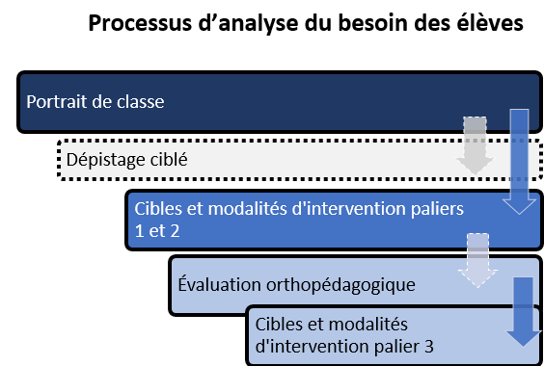

D’abord, il faut analyser, en équipe collaborative, les besoins des élèves :

Afin de déterminer les cibles d'intervention en orthopédagogie et les modalités d'organisation du service, il est essentiel d'analyser les besoins des élèves.

La première source de données à consulter, en collaboration avec l'enseignant.e, est le portrait de classe.

Plusieurs équipes-écoles du CSSDM utilisent des grilles de portraits de classe ([voir modèles par critères d'évaluation](https://cybersavoir.cssdm.gouv.qc.ca/inclusionscolaire/analyse-du-besoin-de-leleve/)) pour obtenir une vue d'ensemble des forces et défis de chacun des groupes.

Ensuite, l'équipe collaborative analyse les portraits de classe pour chacun des niveaux scolaires afin de déterminer la ou les cible.s d'intervention prioritaire.s pour le prochain bloc de services.

À la suite de l'analyse des portraits de classe d'un même niveau, l'orthopédagogue et les enseignant.e.s utilisent, au besoin, des outils de dépistage pour préciser les difficultés de tous ou de certains élèves,

[Source : Guide de l’orthopédagogie du CSSDM, 2024](https://www.canva.com/design/DAFGNZJnq9I/AmsNjARJNUeUa9n5jlsy0A/view?utm_content=DAFGNZJnq9I&utm_campaign=designshare&utm_medium=link2&utm_source=uniquelinks&utlId=he572fb7e71)

Lorsque les besoins des élèves et la ou les cible.s d'intervention prioritaire.s sont bien identifiés, il convient de déterminer les modalités d'organisation des services qui pourront y répondre.

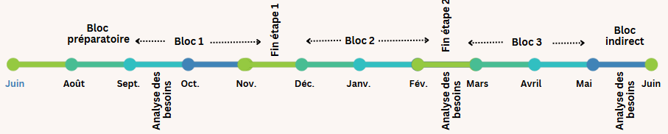

Au CSSDM, les services se déclinent en deux grandes catégories: les services indirects et les services directs à l'élève

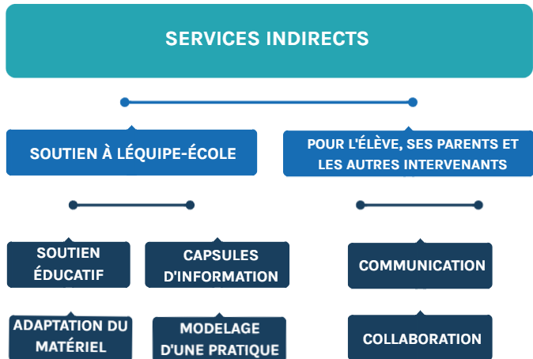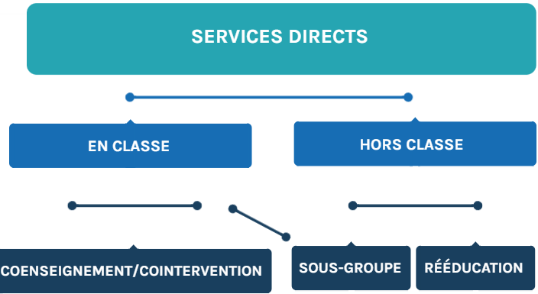

Source : <https://view.genially.com/62cc43921f1a99001219eca6/interactive-content-modalites-sspm>

|  |  |  |  |  |
| --- | --- | --- | --- | --- |
| **Organisation du service en orthopédagogie 20_-20_** | | | | |
| **Dates** | **Blocs** | **Interventions** | | **Nb semaines** |
| C:\Users\ung4\AppData\Local\Microsoft\Windows\INetCache\Content.MSO\76AA6523.tmp**Directes** | C:\Users\ung4\AppData\Local\Microsoft\Windows\INetCache\Content.MSO\D796BE29.tmp**Indirectes** |  |
|  | ***Bloc préparatoire*** | **Portrait des élèves**  Se baser sur les données de fin d’année 24-25 (DVision, Élèves 360) et sur le projet éducatif de l’écolepour **orienter les** **observations** **dans les classes** lors du bloc préparatoire  (ex. Si l’on constate que les résultats sont majoritairement plus faibles en écriture, prévoir une tâche pour effectuer [le portrait des élèves](https://cybersavoir.cssdm.gouv.qc.ca/inclusionscolaire/analyse-du-besoin-de-leleve/), en collaboration enseignant-orthopédagogue). | 22 au 26 août : rencontres de passation de l’information aux enseignants par l’équipe multi et la direction.   * Lecture des dossiers des nouveaux élèves. * Inventaire de la flotte des ordinateurs portables et tablettes, mises à jour et déploiement dans les classes selon les besoins (v. [Guide de gestion](https://csdma.sharepoint.com/sites/classesnumriques5/Documents%20partages/Forms/AllItems.aspx?id=%2Fsites%2Fclassesnumriques5%2FDocuments%20partages%2FGeneral%2FGuide%20Implantation%20AT%2FGuide%20AT%2Epdf&parent=%2Fsites%2Fclassesnumriques5%2FDocuments%20partages%2FGeneral%2FGuide%20Implantation%20AT&p=true&ga=1)). * Présentation, lors d’une rencontre du personnel, de la planification annuelle du service. * [Analyse des besoins des élèves](https://cybersavoir.cssdm.gouv.qc.ca/inclusionscolaire/analyse-du-besoin-de-leleve/) en concertation avec les enseignants pour déterminer des cibles prioritaires et des modalités de services (paliers 1 et 2). * Préparation de l’horaire de prise en charge * Lettre d’information aux parents |  |
| ***1er bloc de services directs*** | ***1er bloc***  ***1er bloc de services directs*** | **Directes** | **Indirectes** |  |
| * **[Suivi des élèves](https://view.genially.com/62cc43921f1a99001219eca6/interactive-content-modalites-sspmtent=DAFGNZJnq9I&utm_campaign=designshare&utm_medium=link&utm_source=publishsharelink)** [selon leurs besoins et l’horaire établi : interventions de palier 1, 2 et 3 (cliquez sur le lien pour voir les modalités).](https://view.genially.com/62cc43921f1a99001219eca6/interactive-content-modalites-sspmtent=DAFGNZJnq9I&utm_campaign=designshare&utm_medium=link&utm_source=publishsharelink)   AvertissementÀ l’éducation préscolaire, privilégier la prévention universelle en classe (les dates des blocs de services peuvent différer). | * Atelier pour les enseignants sur les outils d’aide technologique. * Rencontre avec les spécialistes, la direction et l’équipe multi pour parler des élèves à besoins particuliers. * **Table des services complémentaires** : Discussion des dossiers des nouveaux élèves du primaire. * [**Soutien à l’équipe-école :** soutien éducatif, capsules d’information, modelage, etc.](https://view.genially.com/62cc43921f1a99001219eca6/interactive-content-modalites-sspm)   **Octobre :** appropriation d’un [modèle de portrait de classe](https://cybersavoir.cssdm.gouv.qc.ca/inclusionscolaire/outils-pour-lanalyse-du-besoin-de-leleve/) dans les rencontres de concertation.   * Rencontre de concertation de mi-bloc entre les enseignants d’un même niveau et l’orthopédagogue (date à préciser). |
|  | | **Indirectes** | |  |
| * Rencontres de portraits de classe (services complémentaires, enseignants et direction) * Rédaction des PI * Rencontres de parents **:** prise de rendez-vous avec les parents des élèves en suivi * [Bilans ou synthèses des interventions à la suite du bloc 1](https://cybersavoir.cssdm.gouv.qc.ca/inclusionscolaire/bilans-et-rapports/) * Préparation du bloc 2 en collaboration avec les enseignants (cibles et modalités | |
|  | ***2e bloc*** | **Directes** | **Indirectes** |  |
| **[Suivi des élèves](https://view.genially.com/62cc43921f1a99001219eca6/interactive-content-modalites-sspmtent=DAFGNZJnq9I&utm_campaign=designshare&utm_medium=link&utm_source=publishsharelink)** [selon leurs besoins et l’horaire établi : interventions de palier 1, 2 et 3 (cliquez sur le lien pour voir les modalités).](https://view.genially.com/62cc43921f1a99001219eca6/interactive-content-modalites-sspmtent=DAFGNZJnq9I&utm_campaign=designshare&utm_medium=link&utm_source=publishsharelink) | * **Table des services complémentaires**: Discussion de dossiers d’élèves (avoir en main les PI des élèves concernés). * Révision de certains PI au besoin. * [**Soutien à l’équipe-école :** soutien éducatif, capsules d’information, modelage, etc.](https://view.genially.com/62cc43921f1a99001219eca6/interactive-content-modalites-sspm) * Rencontre de concertation de mi-bloc entre les enseignants d’un même niveau et l’orthopédagogue (date à préciser). |
|  | | **Indirectes** | | |
| * Rencontres de portraits de classe (services complémentaires, enseignants et direction) * Révision des PI * Ouverture de PI au besoin * Rencontres de parents **:** prise de rendez-vous avec les parents des élèves en suivi * [Bilans ou synthèses des interventions à la suite du bloc 2](https://cybersavoir.cssdm.gouv.qc.ca/inclusionscolaire/bilans-et-rapports/) * Préparation du bloc 3 en collaboration avec les enseignants (cibles et modalités) * Signalisation continue : préparation des dossiers pour comités d’étude | |  |
|  | ***3e bloc*** | **Indirectes** | **Indirectes** |  |
| **[Suivi des élèves](https://view.genially.com/62cc43921f1a99001219eca6/interactive-content-modalites-sspmtent=DAFGNZJnq9I&utm_campaign=designshare&utm_medium=link&utm_source=publishsharelink)** [selon leurs besoins et l’horaire établi : interventions de palier 1, 2 et 3 (cliquez sur le lien pour voir les modalités).](https://view.genially.com/62cc43921f1a99001219eca6/interactive-content-modalites-sspmtent=DAFGNZJnq9I&utm_campaign=designshare&utm_medium=link&utm_source=publishsharelink) | * Terminer les dossiers pour les différents comités de référence et d’étude. * Révision de certains PI au besoin. * [**Soutien à l’équipe-école :** soutien éducatif, capsules d’information, modelage, etc.](https://view.genially.com/62cc43921f1a99001219eca6/interactive-content-modalites-sspm) * Rencontre de concertation de mi-bloc entre les enseignants d’un même niveau et l’orthopédagogue (date à préciser). |
| **Indirectes** | | | | |
|  | | * Accompagnement pour les épreuves ministérielles. * Journée d’accueil pour les futurs élèves de maternelle. * Rôle-conseil pour le classement, formation des groupes. * [Rédaction des bilans et des synthèse des interventions.](https://cybersavoir.cssdm.gouv.qc.ca/inclusionscolaire/bilans-et-rapports/) * Tableau synthèse des recommandations (suivis, PI, DAP, bilans d’intervention, etc.). * Signalisation pour les nouveaux élèves inscrits pour l’année 26-27. * Inventaire de la flotte des ordinateurs portables/tablettes et rapatriement dans le local des orthopédagogues (mises à jour) avec le technicien. | |  |